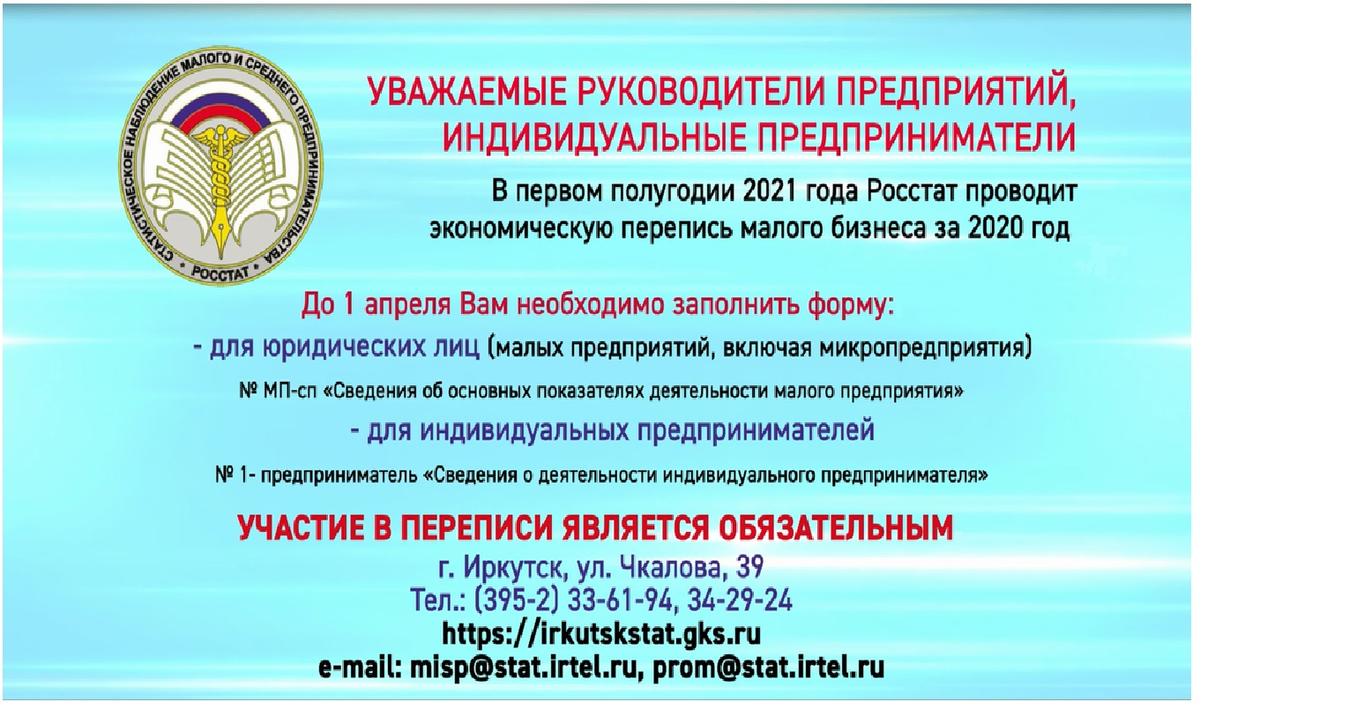
Срок предоставления был 1 апреля,
в кратчайшие сроки Вам необходимо заполнить форму:

